SALAD CHEF SET
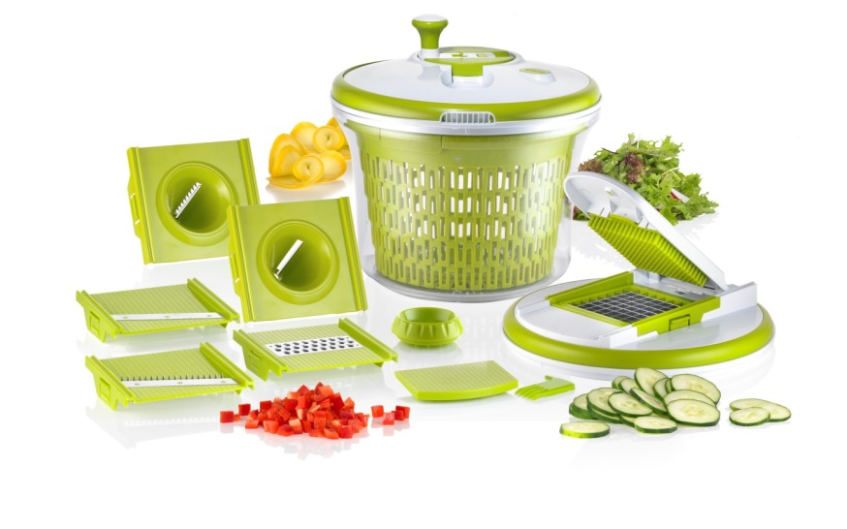

AVERTISSEMENT

Avertissement : Les lames sont extrêmement tranchantes, manipuler avec soin et maintenir hors de la portée des enfants.

- Conserver le mode d’emploi pour consultation future.
- Nettoyer avec de l’eau tiède et du produit vaisselle. Utiliser une éponge non abrasive.
- Utiliser, nettoyer et ranger avec soin.

- Toujours utiliser la poignée ronde pointue(16) pour protéger vos doigts. Voir Fig. 7.

Mesa Products International B.V.
Havenstraat 57 a
7005 AG Doetinchem, The Netherlands
Tel: +31 314 332816 (7)
Fax: +31 314 360224

